Sáng 9/11 tại Hà Nội, Viện nghiên cứu quản lý kinh tế Trung ương ([CIEM](https://bnews.vn/tag/ciem/87731/1.html)) tổ chức hội thảo “Tiếp cận nông nghiệp 4.0 ở Việt Nam: Vấn đề và kiến nghị chính sách”.

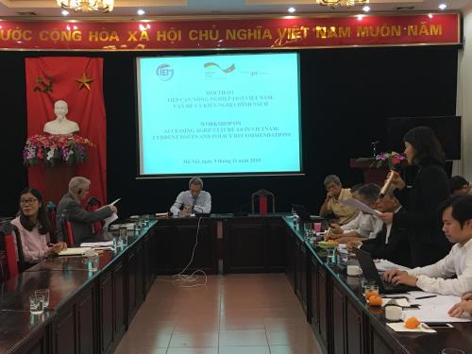

## (*Hội thảo “Tiếp cận Nông nghiệp 4.0 ở Việt Nam: Vấn đề và kiến nghị chính sách”. Ảnh: Thúy Hiền/BNEWS/TTXVN )*

☺ Phát biểu khai mạc, ông Phan Đức Hiếu, Phó Viện trưởng CIEM cho biết, cách mạng công nghiệp 4.0 trong lĩnh vực nông nghiệp được các nước ứng dụng vào sản xuất, đem lại hiệu quả cao. Tại Việt Nam một số doanh nghiệp đã áp dụng số hoá vào sản xuất kinh doanh từ giống, canh tác, thu hoạch, phân phối tiêu dùng, khép kín.

Ứng dụng cách mạng công nghiệp 4.0 giảm thiểu sức lao động và tăng năng xuất lao động. Tuy nhiên, ứng dụng này mới được một số doanh nghiệp triển khai. Để khai thác được tiềm năng và chuyển đổi cách sản xuất, tiếp cận sự đổi mới ứng dụng công nghệ mới cần nghiên cứu chính sách và doanh nghiệp trong việc thúc đẩy sự tiếp cận cách mạng công nghiệp 4.0. 

☺ Bà Nguyễn Thị Luyến, Trưởng ban Thể chế kinh tế, CIEM cho biết, ngành nông nghiệp có vai trò quan trọng góp phần vào tăng trưởng kinh tế. Cụ thể, xuất siêu thương mại ngày càng tăng; trong đó, năm 2017 đạt trên 8 tỷ USD và giải quyết ước tính chiếm trên 40% lao động đang làm việc trong các ngành kinh tế. Làn sóng đổi mới, ứng dụng khoa học kỹ thuật sẽ diễn ra mạnh mẽ trong quá trình hội nhập kinh tế quốc tế, tự do hoá thương mại.

🖉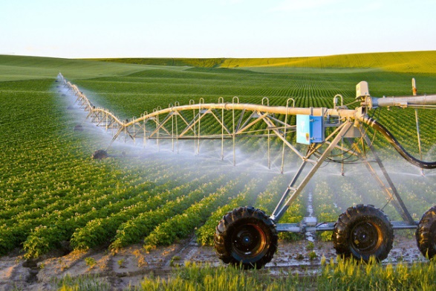 Theo đó, sức ép cạnh tranh cũng lớn hơn. Tuy nhiên, để đáp ứng được nhu cầu của người tiêu dùng thì cần nghiên cứu, áp dụng những thành tựu 4.0 vào sản xuất như: ứng dụng cảm biến, IOT, CN đèn LED, drones, robot nông nghiệp và quản trị tài chính trang trại thông minh

🖉 Dẫn chứng về kinh nghiệm của Israel trong việc ứng dụng cách mạng công nghiệp 4.0, bà Luyến cho biết, Israel diện tích nhỏ, thiếu nguồn nước tự nhiên, lượng mưa khan hiếm. Đồng thời, có 2/3 diện tích là bán khô cằn và khô cằn, thiếu lao động nông nghiệp và môi trường địa chính trị phức tạp. Tuy nhiên, Israel lại dẫn đầu thế giới về công nghệ nông nghiệp.

🖉 Nông nghiệp Israel được xây dựng dựa trên công nghệ đổi mới và tiến bộ không dựa trên lợi thế so sánh về tự nhiên. Tại Israel, một số công ty cung ứng công nghệ nông nghiệp chính xác theo hướng giải pháp toàn diện. Nên tất cả các trang trại hay nhà lưới của Israel đều trang bị hệ thống điều khiển kỹ thuật số với cảm biến và điều khiển tự động.

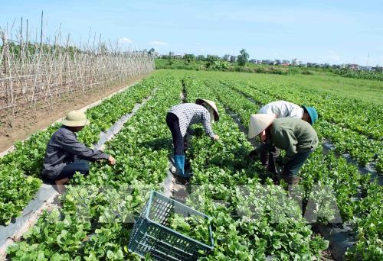   
 🖉 Tại Việt Nam, trong thời gian qua ứng dụng cách mạng công nghiệp 4.0 vào nông nghiệp đã có những điểm sáng, một số doanh nghiệp, hợp tác xã, người dân ứng dụng công nghệ thông minh trong các khâu, công đoạn khác nhau mang lại nhiều kết quả tích cực.

🖉 Đơn cử như, Công ty cổ phần nông nghiệp công nghệ cao (VIFARM) đã ứng dụng công nghệ thuỷ canh hồi lưu; nuôi trồng không sử dụng đất, không tưới nước, môi trường sống được kiểm soát bởi hệ thống máy tính và các thiết bị IOT nhằm đảm bảo môi trường tốt cho cây. Còn Cầu Đất Farm thì đầu tư quy trình sản xuất nông sản khép kín,tự động,hiện đại.

Để đạt được kết quả này, theo bà Luyến, trong thời gian qua nhiều chủ trương, chính sách được ban hành tạo nền tảng cho tiếp cận và thực hành nông nghiệp 4.0. Tuy nhiên, sự tham gia ứng dụng cách mạng công nghiệp 4.0 vào nông nghiệp chưa nhiều; tập trung chủ yếu vào một số khâu, công đoạn và còn manh mún, tự phát.

Khoảng cách giữa hiện trạng và đòi hỏi của nông nghiệp 4.0 còn khá lớn. Công nghệ sản xuất nông nghiệp ở tất cả các cấp độ từ đơn giản, thô sơ, lạc hậu, chủ yếu dựa vào thời tiết và kinh nghiệm chiếm tỷ lệ lớn; sản xuất nhỏ lẻ, manh mún thiếu liên kết giữa các chủ thể, thiếu vốn đầu tư, nguồn lực tài chính và năng lực hạn chế.

☺ PGS. TS. Đinh Dũng Sỹ, Vụ trưởng Vụ Pháp luật, Văn phòng Chính phủ cho rằng, dư địa cho phát triển nông nghiệp Việt Nam rất lớn trong xuất khẩu hàng nông sản và thị trường trong nước. Nhưng, nếu không tận dụng được cơ hội trong cách mạng công nghiệp 4.0 trong nông nghiệp để gia tăng năng xuất, chất lượng hàng hoá thì chúng ta sẽ tụt hậu.

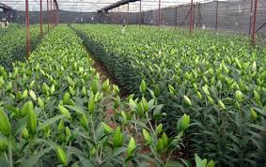   
Theo ông Sỹ, cần phải đặt đầu tư cho nông nghiệp, tạo bước phát triển đột phá và bền vững trong nông nghiệp là trọng tâm phát triển kinh tế - xã hội trong 10 năm tới. Do đó, phải kết nối được các doanh nghiệp, nhà đầu tư với nông dân; mở rộng hạn điền và cho phép chuyển đổi sử dụng mục đích đất nông nghiệp một cách thông thoáng, linh hoạt hơn nhất là chuyển đổi đất trồng lúa sang trồng các loại cây trồng khác hoặc nuôi trồng thuỷ sản, gia súc, gia cầm có giá trị kinh tế cao hơn. Bên cạnh đó, khuyến khích thành lập doanh nghiệp nông nghiệp.

Cuộc cách mạng công nghiệp 4.0 là cơ hội để Việt Nam nắm bắt công nghệ mới, thu hẹp khoảng cách phát triển với các nước trong việc tiếp tục tái cơ cấu nông nghiệp theo hướng nông nghiệp thông minh hơn, bền vững hơn, thích ứng với biến đổi khí hậu và hội nhập kinh tế quốc tế.